电子月刊82号(2015/3月)
编者按： 电子月刊是我们魁华作协会员们大家的刊物，大家有什么建议，请直言不讳。各位会员，当你读到好文章或好书或好诗歌时别忘了转给 怀素: lweiqing@yahoo.ca
作协的网站由九如、青清负责，请大家浏览 www.khzx.ca
网站工作邮箱 协会注册网站工作邮箱为info@khzx.ca凡与网站相关的请大家用此邮箱。

作协的博客由墨浪负责，望大家浏览： http://kueihuawencui.blog.sohu.com

作协与《路比华讯》合作的栏目《笔缘》的编辑是扬格， 联络vrwriteryang@hotmail.com

与《蒙城华人报》合作的栏目《红叶园地》的编辑是冰蓝， 联络e_lisa@msn.com
请会员交送四篇文稿给 :znanchuan@yahoo.com

目录
- 协会举行2015年度年会
- 华人文学学者赵庆庆来访蒙城
- 新一届理事会成立
- 欢迎八位新会员
- 感谢
- 问候
- 关于会员补交会费的通知
- 周善铸、青清获美食大奖

魁北克作家协会举办本年度年会
（扬格报道）2015年3月22日上午 ，魁北克华人作家协会在蒙特利尔三佳中文学校举办本年度年会，选举产生新一届理事会。中华人民共和国驻蒙特利尔总领馆领事单承林先生到会祝贺并发言；南京大学加拿大研究中心副主任、加拿大华人文学研究领先学者赵庆庆副教授出席会议，发表了主题为《走向繁盛的加拿大华文文学》的演讲。
当天天气晴冷。屋外寒风凛冽，屋内温暖如春。会员们带来了自己精心制作的美味佳肴和礼品进行交流。协会主席郑南川先生首先对过去一年来协会的工作进行了总结。他说，过去的一年里，在会员的共同努力下，协会共出版了《太阳雪》（小说集）《皮娜的小木屋》（散文集）和《一根线的早晨》（加中二十人英中双语诗歌选）。这些在加拿大出版的作品已经出现在耶鲁、剑桥等著名学府和东南亚以及中国两岸三地的知名学府、研究机构和图书馆；中国华文文学研究杂志多次登载魁华文学有关论文和介绍。与此同时，协会的官方网站，以全新的面貌出与读者见面，博客和协会会员交流文学月刊“电子月刊”等也深受欢迎。会员们创作旺盛，申丽珠的《海外金婚》、苏凤的《自由的灵魂》和柳轶的《漂洋过海记西行》也在去年出版。
蒙特利尔领事馆一直关注和支持作协的工作。单承林领事在发言中说，魁北克的华人文学是在英、法文的夹缝中发展的。在不同文化的地域，靠着丰富的精神追求，协会这些生活很骨感的草根作者能取得这样的成绩，实属不易，他们今后还会一如既往地支持作协。
专攻加拿大华人文学研究的赵庆庆副教授在发言中说，加拿大华人文学已经形成了以温哥华，多伦多和蒙特利尔三大地区为特征的格局，代表了加拿大整体的华人文学，并各有不同特点。魁北克更具备文学的群体性，草根性和自主性的特点。几天来，她通过和会员们的交流，对魁北克华人作家协会和会员们又有了更深的了解，她将其概括为八个字：“勇气、才气、大气、和气。”并一一做了解释。她的演讲博得了会员们的热烈掌声。
年会选举产生了新一届理事会，经过民主投票，作协理事会新的成员是：郑南川、刘爱丽、陈丽霞、朱九如、杨延颖、陆蔚青、高世红、彭钧铮和卢玉葵。
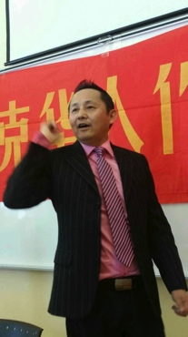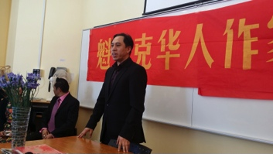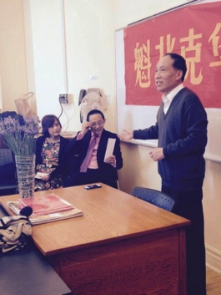
主席郑南川讲话 使领馆单承林领事在发言 前副主席卲云讲话
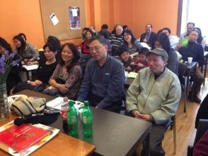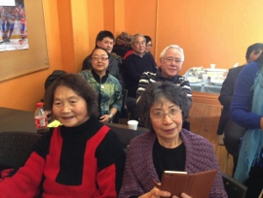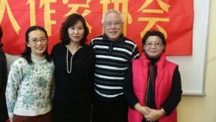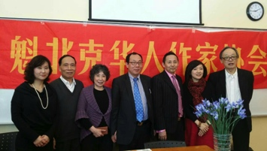
会议中的会员以及部分会员的合影

追寻北美华人文学祖迹
华人文学学者赵庆庆来访蒙城
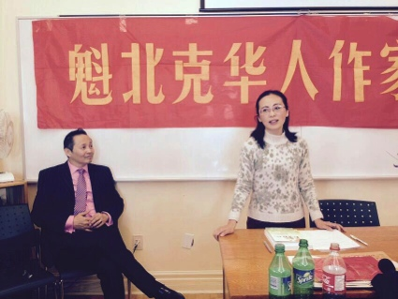 赵庆庆老师在讲话
（郑南川报道）应加拿大魁北克华人作家协会邀请，南京大学加拿大研究中心副主任，中国世界华文文学学会理事赵庆庆副教授，3月14日到24日访问了蒙特利尔华人作家。她曾出版过加拿大作家访谈录《枫语新香》等重要专著，获得加拿大政府颁发的加拿大研究专项奖，是中国华人文学研究的领先学者。
在蒙特利尔期间，她特地专访和瞻仰了北美华人作家“祖母”水仙花（Edith Maud Eaton，1865-1914）陵园和陵墓。蒙特利尔是水仙花童年生活的地方，她一生“义不忘华”，曾留下《春香夫人》等与华人生活有关的文学著作，是北美早期华人文学的最重要人物，去世后同父母、弟弟埋葬于皇家山陵园。
她还走访了部分华人作家，和会员进行了广泛交流。在魁华作协2015年度年会上发表了她的新近论文《繁盛的加拿大华文文学》，在论文中首次提出了代表加拿大华文文学分布的三大“板块”（即温哥华、多伦多和蒙特利尔），以蒙特利尔为中心的魁北克华人文学，也第一次被列为“板块”的重要部分，并阐述了魁北克华人文学的不同特点和风格。
目前，她正在约克大学进行她的研究工作。
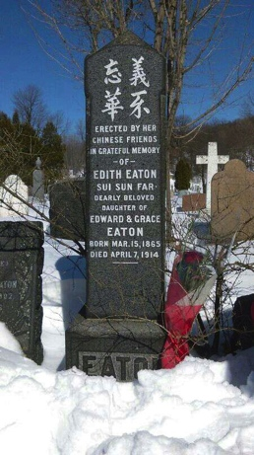

新一届理事会成立
此次理事会换届选举得到了众多会员的积极参与，会前因不能到会的11名会员通过电邮或电话方式进行了投票，他们是申丽珠、萧淦、杨澜、董淼、程燕、郦鸣、宋兰、小虫、崔穎、王宜正、唐淦。
3月22日会上共收回39张选票。总计50名会员参加了这届理事会改选的投票。
原有20位候选人，邵云、谢彩凤（绿萍）因个人原因退出不参加候选，故有18位候选人，各后选人得票数为：郑南川43票、 冰蓝（陈丽霞）43票、扬格（杨延颖）40票、 朱九如38票、怀素（陆蔚青）33票、刘爱丽32票、飘尘永魂（彭钧铮）28票、高高（高世红）26票、索菲（卢玉葵）20票、紫云（马新云）18票、周善铸13票、腾新华12票、穆彦11票、青清11票、张云涛9票、宋兰9票、崔颖（枫子）5票、张亚敏4票。
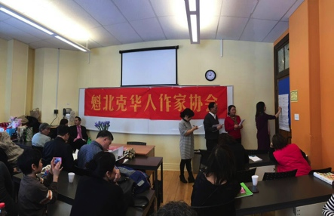选举唱票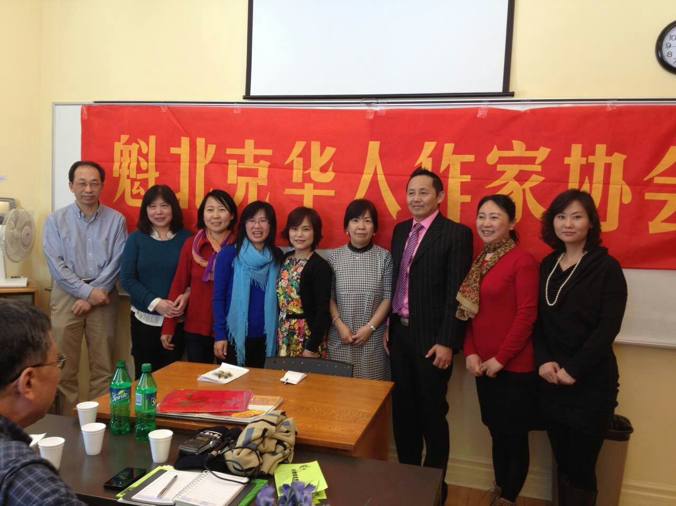
新理事会成员左起：彭钧铮（飘尘永魂）、陆蔚青（怀素）、朱九如、卢玉葵（索菲）、陈丽霞（冰蓝）、刘爱丽（何哲）、郑南川、杨延颖（扬格）、高世红（高高）

根据理事会投票选举，新一届理事会主席郑南川、副主席陈丽霞、秘书刘爱丽；
其他理事及其分工如下：

杨延颖：负责“笔缘”编辑及其稿费发放； vrwriteryang@hotmail.com
朱九如：负责作协网站以及博客的工作； zhujiuru@hotmail.com
高世红：负责新会员注册以及会员名单管理；sarahgao85@hotmail.com
陆蔚青：负责作协刊物《电子月刊》的编辑；lweiqing@yahoo.ca
彭钧铮：负责财务工作； pengjunzheng@gmail.com
卢玉葵：负责后勤以及协作理事工作； sophielu.lu@gmail.com
陈丽霞：兼管“红叶”编辑及其稿费发放。 e_lisa@msn.com
会员们有关事宜可直接与相关人员联络

简讯：近来有八位文友先后向魁华作协提出入会申请，他们是：
刘志刚、龚金国、齐志明、付英、舞戈、张岩、程琳、李颖。作协诚挚地欢迎八位新文友。目前八位文友是魁华作协的准会员，自申请日起满六个月后经理事会批准可转为正式会员。

致谢：
凤力、枫子各捐给协会10加币；林炎平为协会捐款100加币。协会在此对三位文友表示诚挚的谢意。
作协目前正在更新网站页面及内容，还登录了Facebook（脸书）。大家可以上网去看看作协的新面孔。宋兰为此花费了时间做了大量的工作，作协感谢宋兰默默的付出和出色的工作。
年会当日因寒冷大门不能打开，乘地铁来的会员难以到达会场。婉冰遵照安排留守车站联络到站会员，安平设法组织安排王先生用车子多趟往返接送。协会感谢安平、王先生及时温暖的帮助，感谢婉冰耐心的等候，他们三人的奉献精神值得赞赏。另，安平所在三佳学校还免收作协此次活动的场地费，谢谢安平以及三佳学校对作协的赞助。
仓促间“笔缘”的稿费在年会上发放无望。扬格、绿萍分别与报社、银行不断沟通，终于化解，使稿费得以在当日顺利发放。感谢她们富有成效的工作。
感谢南京大学副教授赵庆庆应邀到访魁华作协并做了《走向繁盛的加拿大华文文学》的演讲。感谢陆蔚青、刘爱丽、郑南川、冰蓝的接待工作。
年会活动完毕，感谢上届理事会的积极准备，感谢各位文友的到来，感谢加拿大国际广播电台王建刚先生的支持。

感谢墨浪为作协新浪博客所做的细致而卓有成效的工作。

问候：协会在此问候作协的会员王宜正、金碧华、董淼、张芷美，谢谢您们对协会的关爱，协会在此祝您们身体健康，快乐如意。

关于会员补交会费的通知
根据新一届理事会会议意见，按照协会章程规定，“三年以上不交纳会费，或不参加作协活动者(经作协通知)被认为自动退出协会,（一些外地的会员无法参加活动，可以例外,但应按时交纳会费）。”现将有关通知如下：
- 在过去多年未交会费的会员，请与高高联络核准sarahgao85@hotmail.com在接到本通知后，请在五月三十一号以前将会费（一年三十元）交给负责财务的彭钧铮pengjunzheng@gmail.com，
或邮寄支票到junzheng peng
5285 Colomb,Apt302
Brossard, Quebec
J4Z 3T7
支票抬头：L’Association des écrivains Chinois de Québec au Canada
协会要求追交过去两年会费（例3年未交，需交纳两年的会费即可）。
2）如果在五月三十一不能交出会费的，请书面（邮件）说明原因，并明确交纳会费的具体时间。
3）五月三十一号以后仍未收到会费，协会将认定为自动退出。
4）自动退出的会员，将不再享受协会活动的各种利益和履行义务。如果您希望重新回到协会，可以提出申请，补交会费，协会将欢迎您。
5）情况特殊者可向理事会提出申请经由理事会批准，可免去交付会费，作为“名义会员”继续享受会员待遇。
6）未交付会费的会员，近期您将收到协会的付费通知。如果有误，请您原谅，并及时与有关人员联系。
7）请会员核对下面名单，尽快与与协会联系，邮件：sarahgao85@hotmail.com，高高，电话：5142446838。如果你的情况有错，请你原谅，并及时联系我们。

加拿大魁北克华人作家协会
2015年4月1日

此次年会约有近70人到会，来了许多新面孔，一些多年未见的会员雷门、张岩等重新登场。陈怡龄驾车几个小时携两位幼子远道而来。会员们带来了精美的礼品，在爱丽轻松有趣的主持下进行了抽签选礼品游戏，凡带来礼品的会员都获得了一份惊喜。会员们还带来了拿手好菜，众多的美味佳肴令与会者们赞不绝口，按惯例只评选两位最佳美味，评选实属不易，主持美食评选的怀素对大家带来的美食进行了一番富有文学色彩的点评。最终周善铸带来的夫人的杰作上海蒸糕获一等奖，青清的长沙小吃刮凉粉获二等奖。

长沙小吃刮凉粉菜谱 文/青清
1）绿豆淀粉一杯，两杯水，搅拌均匀。
2）另在一锅里放四杯水，大火烧到快开未开时，慢慢倒入1）中的绿豆粉液。边倒边搅拌，搅拌要保持一个方向。 一直搅拌到锅中液体慢慢变稠、颜色由白变成半透明，直到基本胶状。
3）关火，端开锅，把做好的凉粉连锅一起晾凉，入冰箱放一段时间，这样会比较结实一点。
4）把结好的凉粉从锅里倒出，用刮勺一层层把凉粉刮成丝（刮凉粉勺可在淘宝买到）。
5）切细两根葱，也可切些香菜末或蒜末或 大头菜、萝卜干、榨菜这类的，切成细丁(我这次是用的袋装的大头菜丝切的)。 所有这些放碗里待用。
6）锅里加油，放少许花椒、干辣椒丝， 加热到闻到花椒和辣椒的香味（花椒和辣椒颜色开始变黑）。然后，让热油浇在放葱花，蒜末等的碗里。注意，油里的爆过的花椒和辣椒，尽量不要倒进来。 它们颜色和味道都不好了，倒掉。
7）在6）中浇好热油的碗里，加入适量生抽，和少许“老干妈油辣椒”辣椒酱 （喜欢辣的，可以多加点）。稍拌均匀，然后， 均匀浇在刮好丝的凉粉上。
美味爽口开胃的长沙小吃——刮凉粉，就这样做好了。
另外，刮丝时的边角，或者是刮到后面剩下不太好刮的凉粉，也可以下锅炒着吃，清炒或放些肉末都可以。放些葱丝、酱油、辣椒油啥的，也蛮好吃的。做汤也行。

上海松糕制作 周善铸提供
上海松糕是以糯米粉为主蒸制而成的糕点。制作过程简单, 可按自己的喜好调整表面的果仁装饰。松糕似乎不是源于上海, 但上海人有过年要吃松糕的习惯。
用料：糯米粉 2杯 (约450g)、粳米粉 2杯 (约450g)、白砂糖 2杯 (约450g)、水 2杯 (约450g)；豆沙 、核桃仁、糖冬瓜、果脯、红枣各 若干。
1、将糯米粉、粳米粉和糖均匀混合。缓慢加入水，水加完后，会有干粉和湿粉。将干粉与湿粉轻轻揉搓，使水均匀分布。最后，混合物中没有明显的粗大颗粒。
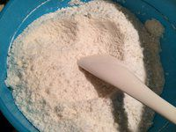
揉搓至此图即可
测试方法：用手轻轻握住一团粉，使得粉能够结成块状，手松开以后，块状物落入盆中，只要轻轻一敲就能松开还原成粉状物。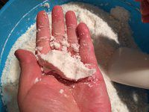
2、准备底部有空隙的圆柱形容器：容器直径约21cm 高约5cm。在容器内铺上纱布，注意让纱布贴合容器底部，尤其是边角处。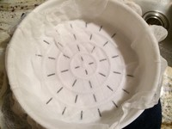
铺粉：从底部边缘开始，这样能保证有棱有角。然后用粉填满容器底部。
注意：铺粉的时候可以用饭勺慢慢撒开，千万不要按压！否则蒸好的糕点就不松了。
外高内地，这样中间的豆沙就会被四周的粉包围住，松糕的“外墙”就是纯白色。如果大家喜欢“外墙”上能看到中层夹心也可以，只要让夹心贴着外层即可。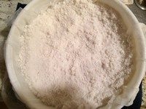
3、这个步骤可以按照个人喜好。可以铺满，也可以用黑芝麻等别的夹心代替。
铺的时候建议豆沙团尽量薄一些。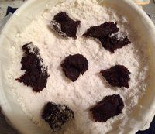
4、 将粉盖满容器即可。最后可以用刮刀轻轻的铺平糕的表面。注意要轻，不要按压！边角不要留空隙。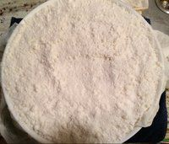
5、铺上喜欢的果仁，隔水大火蒸25分钟即可。蒸的时候不要盖纱布，否则会粘住。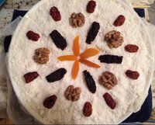
6、松糕蒸好从蒸锅取出，在松糕表面铺一层纱布，然后盖上砧板之类的物品，将整个糕翻转过来(此时松糕底朝上), 去除底部的纱布，换上保鲜膜之类的东西垫底，然后再翻转过来，松糕即可取出。松糕可以冷藏。食用前切成块状，再蒸个5分钟左右即可。

